РЕПУБЛИКА БЪЛГАРИЯ

Министерство на земеделието и храните
Областна дирекция “Земеделие” Разград

ИНФОРМАЦИОНЕН БЮЛЕТИН
ЗА ЗЕМЕДЕЛСКИТЕ СТОПАНИ В ОБЛАСТ РАЗГРАД

БРОЙ 6
юни 2013 Г.

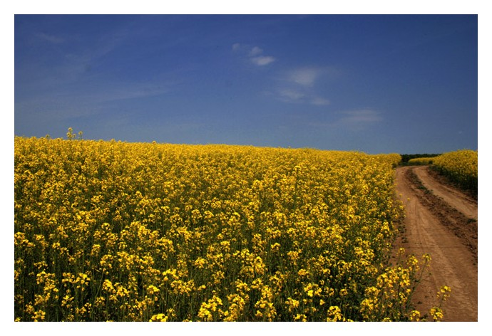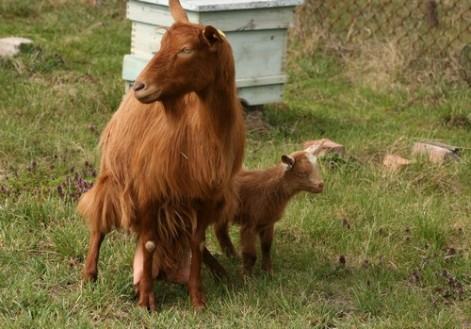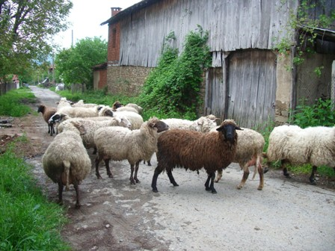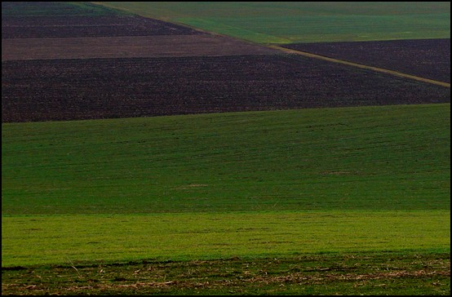
УВАЖАЕМИ ЗЕМЕДЕЛСКИ СТОПАНИ, ПРЕДОСТАВЯМЕ ВИ ИНФОРМАЦИЯ ЗА:

1. Стартират приеми на заявления по три схеми за държавна помощ

До 31 август областните дирекции на фонд „Земеделие” ще приемат документи за съфинансиране на премии при застраховане на селскостопанска продукция. Предвиденият бюджет за 2013г. е до 483 730 лв. Той ще покрива част от разходите при сключване на застраховка срещу градушка, проливен дъжд, наводнение, буря и осланяване. Кандидатите трябва да отглеждат минимум 0,5 ха овощни култури или 0,3 ха зеленчукови култури (0.1 ха за зеленчукови култури, отглеждани в оранжерии). Помощта покрива загуби при застрахователна тарифа до 6% и при допустим максимален размер на застрахователната премия - 300 лв. на хектар. Разликите над тези параметри се поемат от земеделския производител.
До 31 октомври ще продължи приемът на документи за компенсиране на разходи срещу вредителя Доматен миниращ молец(TutaabsolutaMeyrick). Общият бюджет по схемата е до 1 млн. лв. и ще покрива до 100% от разходите за купуване на средства за растителна защита или до 250 лв. на декар. Документи се подават в областните структури на ДФЗ.
Фонд „Земеделие” ще предоставя и финансова помощ на Изпълнителната агенция по сортоизпитване, апробация и семеконтрол (ИАСАС) за изпълнението на схемата за насърчаване производството и използването на висококачествени семена. Бюджетът е до 1 млн. лева и ще покрива разходите на агенцията за предоставяне на услуги на растениевъдни предприятия – инспекция на посеви, лабораторен анализ, издаване на етикети и други.

2.Удължава се срокът за кандидатстване по лозарската програма

До 20 юни 2013г. ще продължи приемът на единни заявления за подпомагане по мерките от Националната програма за подпомагане на лозаро-винарския сектор 2008/2009 – 2013/2014 г. Целта е по-голям брой земеделски стопани да се възползват от възможностите на програмата.
Националната програма се прилага като финансов инструмент в България за периода 2008/2009 – 2013/2014г. Бюджетът за финансовата 2013 година е 52 302 003 лева и се осигурява от Европейския фонд за гарантиране на земеделието (ЕФГЗ). Лозарите се подпомагат по мерките „Преструктуриране и конверсия на винени лозя”, „Застраховане на реколта” и „Промоции в трети страни”. До момента по мерките за подпомагане са изплатени средства в размер на 9 706 347 лева.
По мерките „Преструктуриране и конверсия на винени лозя” и „Застраховане на реколта” могат да кандидатстват собственици, арендатори или наематели на лозови насаждения. Те трябва да са регистрирани като лозарско стопанство, съгласно Закона за виното и спиртните напитки (ЗВСН).
По мярката „Промоции в трети страни” могат да кандидатстват търговски дружества, кооперации, сдружения и между професионални организации. Финансовата помощ по мярката е в размер до 80% от действителните разходи по промоционалния проект.
Кандидатите трябва да притежават удостоверение от Изпълнителната агенция по лозата и виното за право на участие по съответната мярка.

3.На вниманието на млекопроизводителите
Националният млечен резерв се разпределя на производителите на краве мляко под формата на индивидуални млечни квоти с цел подпомагане развитието и преструктурирането на производството на краве мляко.
Заявленията се подават в срок от 1 януари до 20 юни на съответната календарна година.

Право на кандидатстване за индивидуална млечна квота от националния млечен резерв имат:
1. нови производители;

2. производители, които притежават индивидуална млечна квота и разширяват производствената си дейност чрез увеличаване броя на млечните крави и/или бременни юници;

3. производители, които не разширяват производствената си дейност, с разпределена индивидуална млечна квота или допълнителни количества към индивидуалната млечна квота от националния млечен резерв през предходния квотен период с приложен коефициент на редукция.

Фермите на производителите трябва да са категоризирани в първа или втора група по реда на Наредба № 4 от 2008 г. за специфичните изисквания при производството, съхранението и транспортирането на сурово краве мляко и изискванията за търговия и пускане на пазара на мляко и млечни продукти.

Фермите на производители, които изпълняват проект по мярката "Създаване на стопанства на млади фермери" или за въвеждане на стандарт № 7 на Общността от приложение № 9 към чл. 26, ал. 1, т. 4 от Наредба № 8 от 2008 г. за условията и реда за предоставяне на безвъзмездна финансова помощ по мярка "Модернизиране на земеделските стопанства" от Програмата за развитие на селските райони 2007 - 2013 г. могат да са категоризирани в трета група.

Производители на краве мляко, които са прехвърлили индивидуалните си млечни квоти или части от тях, нямат право да кандидатстват за разпределение на индивидуални млечни квоти от националния млечен резерв.

Нови производители
Нови производители могат да кандидатстват за индивидуална млечна квота от националния млечен резерв, ако:
1. са регистрирани като земеделски производители по реда на Наредба № 3 от 1999 г. за създаване и поддържане на регистър на земеделските производители;
2.животновъдните им обекти са регистрирани по реда на чл. 51 от Закона за ветеринарномедицинската дейност;
3. притежават най-малко 5 млечни крави или бременни юници.

Производители,
➢ които притежават индивидуална млечна квота и разширяват производствената си дейност чрез увеличаване броя на млечните крави и/или бременни юници
и

➢ производители, които не разширяват производствената си дейност, с разпределена индивидуална млечна квота или допълнителни количества към индивидуалната млечна квота от националния млечен резерв през предходния квотен период с приложен коефициент на редукция

могат да кандидатстват за индивидуална млечна квота от националния резерв, ако:
1. са регистрирани като земеделски производители по реда на Наредба № 3 от 1999 г. за създаване и поддържане на регистър на земеделските производители;
2. са включени в регистъра на производителите на краве мляко;
3. животновъдните им обекти са регистрирани по реда на чл. 51 от Закона за ветеринарномедицинската дейност;
4. в резултат на разширяването на производствената си дейност притежават най-малко 5 млечни крави или бременни юници.

Производителите на краве мляко могат да кандидатстват за получаване на индивидуална млечна квота от националния резерв чрез подаване на заявление до министъра на земеделието и храните по образец, одобрен от министъра на земеделието и храните. Един производител на краве мляко може да подаде едно заявление за един квотен период.

Заявлението съдържа:
➢ трите имена и постоянен адрес/ съответно фирма, седалище и адрес на управление на производителя, ➢ вид размер на заявената индивидуална млечна квота и доказателства, че са изпълнени условията както следва:
1. копие на заверена регистрационна карта на земеделски производител;
2. заверено от Областната дирекция по безопасност на храните извлечение от информационната система по чл. 51 от Закона за ветеринарномедицинската дейност;
3. доказателство за изпълнен през последните две календарни години или изпълняван към датата на заявлението проект, пряко свързан с подобряване на условията за производство на краве мляко и/или закупуване на млечни крави, по програмите на Държавен фонд "Земеделие" (ДФЗ), Програмата за развитие на селските райони, чрез кредит или със собствени средства, когато производителят изпълнява такъв - копие от одобрен проект и копие на договор с ДФЗ, търговска банка или друг нотариално заверен договор за кредит или копие от счетоводни документи за извършена инвестиция по подобряване на условията за производство на краве мляко и/или закупуване на млечни крави.

Производители, които притежават индивидуална млечна квота и разширяват производствената си дейност чрез увеличаване броя на млечните крави и/или бременни юници и производители, които не разширяват производствената си дейност, с разпределена индивидуална млечна квота или допълнителни количества към индивидуалната млечна квота от националния млечен резерв през предходния квотен период с приложен коефициент на редукция представят и копие на удостоверението си за индивидуална млечна квота.

Заявленията се подават в срок от 1 януари до 20 юни на съответната календарна година. Заявлението се подава в приемната на МЗХ или се изпраща по пощата на адрес: гр. София, 1040, бул. Христо Ботев №55, Министерство на земеделието и храните.
Заявления, регистрирани в Министерството на земеделието и храните след 20 юни на съответната календарна година, не се разглеждат.

Получените заявления се разглеждат в срок до 20 юли на съответната година.

Предварително разпределение на заявените млечни квоти от националния резерв се извършва до 31 юли на съответната година.

Образецът на заявление е поместен в сайта на МЗХ, рубрика „Пазар на млякото”(линкhttp://www.mzh.government.bg/Article.aspx?lang=1&rmid=359&id=359&lmid=0 ), може и да се получи от ОД»Земеделие» Разград .

4.От 22 май приемат заявления за признаване на групи производители

Документи ще се подават до 14 юни в областните дирекции на Държавен фонд „Земеделие”, отдел „Прилагане на схеми и мерки за подпомагане”, по място на регистрация. Кандидатите трябва да са групи производители на плодове и зеленчуци, съгласно чл. 6 на Наредба №11 от 15.05.2007г. за условията и реда за признаване на организации на производители. Размерът на финансовата помощ ще бъде определен с решение на Европейската комисия.
Нормативната уредба и необходимата за кандидатстване документация са публикувани на електронната страница на ДФ „Земеделие”, www.dfz.bg, раздел, „Селскостопански пазарни механизми”, меню „Плодове и зеленчуци”.

5.Фонд „Земеделие” изплаща още над 60 млн. лева по Схемата за единно плащане на площ

Допълнителните субсидии ще бъдат налични по банковите сметки на 78 177 земеделски стопани от 30.04.2013 г. Това плащане се извършва на база на актуализирания от МЗХ слой „Допустими за подпомагане площи“ в системата за идентификация на земеделските парцели. Отразени са подадените от кандидатите жалби през януари и февруари, както и предоставените документи за право на ползване на земеделските земи, в случай на установени застъпвания. Точният размер на финансовата помощ е 60 млн. 752 хил. лева.
Освен на стопаните със застъпвания и с промени в допустимите площи, ДФЗ изплаща допълнителни средства и на всички останали кандидати, получили субсидии по Схемата за единно плащане на площ (СЕПП) през февруари поради преизчисления на ставката за подпомагане. Заради ръста в декларираните площи през 2012, предходната субсидия по СЕПП беше със ставка 25,63 лв. на декар. След окончателните изчисления, финалната ставка е 26,44 лв. на декар.
Така общо изплатените за 2012 средства по Схемата за единно плащане на площ възлизат на близо 904 млн. лева.
Всеки стопанин може да направи справка за получените субсидии наwww.dfz.bg/Система за индивидуална справка по директни плащания.

6. Започва кандидатстването по мерки 311 и 312 от ПРСР

От 13 до 31 май Държавен фонд „Земеделие” ще приема проекти по мерки 311 „Разнообразяване към неземеделски дейности” и 312 „Подкрепа за създаване и развитие на микропредприятия” от Програмата за развитие на селските райони (ПРСР). Бюджетът им е, съответно, 46 млн. евро и 25,5 млн. евро.
Двете мерки подпомагат развитието на бизнес извън земеделието като строежа на къщи за гости, автомивки, занаятчийски работилници и др. Финансовата помощ достига 70 % от одобрените разходи, но не повече от 200 000 евро за проект. По мярка 311 могат да кандидатстват регистрирани земеделски производители или тютюнопроизводители, а мярка 312 е насочена към микропредприятия. Целта на финансирането е да насърчи предприемачеството и създаването на нови работни места в селските райони. В рамките на приема не се подпомагат проекти за производство и продажба на енергия от възобновяеми източници.
Повече информация за кандидатстването ще намерите на сайта на програмата www.prsr.bg.

7.Фонд „Земеделие” кани пчеларите да подават заявления за плащане

Кандидатите, които имат сключени договори за получаване на безвъзмездна финансова помощ по мерки А, B, C и D на Националната програма по пчеларство и вече са изпълнили инвестициите си, могат да подават заявления за плащане от 7 май до 31 август 2013г.
Заявления по мярка А, Дейност ІІІ – „Популяризиране на българските пчелни продукти, в това число и произведени по биологичен начин” се подават в Централно управление на фонд „Земеделие”, отдел „Промоционални програми”. По мерки B „Борба срещу вароатозата”, C „Мерки за подкрепа на извършването на физико-химичен анализ на пчелния мед” и D „Подкрепа за подновяване на пчелните кошери в Общността” документи се подават в отдел „Регионална разплащателна агенция - РА” на областните дирекции на ДФЗ в следните градове:
· Областна дирекция София (за София-град, София-област и Перник);
· Областна дирекция Варна (за Варна, Добрич и Шумен);
· Областна дирекция Разград (за Разград, Русе и Силистра);
· Областна дирекция Велико Търново (за Велико Търново, Търговище и Габрово);
· Областна дирекция Монтана (за Монтана и Видин);
· Областна дирекция Плевен (за Плевен, Ловеч, Враца);
· Областна дирекция Благоевград (за Благоевград и Кюстендил);
· Областна дирекция Пловдив (за Пловдив и Пазарджик);
· Областна дирекция Хасково (за Хасково и Стара Загора);
· Областна дирекция Кърджали (за Кърджали и Смолян);
· Областна дирекция Ямбол (за Ямбол, Сливен и Бургас).

Необходимите документи по мярка А, Дейност ІІІ са публикувани на интернет страницата на ДФЗ в раздел „Селскостопански пазарни механизми” – „Промоционални програми” – „Промоционални проекти, подлежащи на подпомагане съгласно Националната програма по пчеларство за тригодишния период 2011-2013”. Документите по мерки B, C и D се намират в раздел „Селскостопански пазарни механизми” – „Месо и пчеларство” – „Националната програма по пчеларство за тригодишния период 2011-2013г.” – „Прием 2013”.
Списък на кандидатите, подписали договор с клауза в условия на наддоговориране, за които има осигурен финансов ресурс по мерки и сектори на Националната програма по пчеларство за тригодишния период 2011-2013г., ще бъде публикуван и периодично обновяван на електронната страница на ДФ „Земеделие”.

